软件学院 机器学习及应用 期末考试

考试时间：2025.1.9

一、术语解释（每题 4 分，共 20 分）
1. 训练集、验证集、测试集

- 欠拟合、过拟合

- 朴素贝叶斯
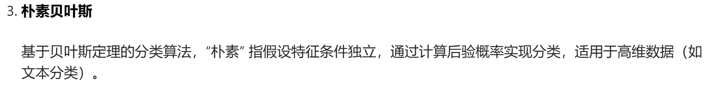
- 连续变量的最大熵分布
5. 回归问题、分类问题


二、简答题（每题 7 分，共 35 分）
1. 机器学习的基本过程、三要素

- 写出两种过拟合的解决办法
- LDA（线性判别分析）的思想
- 二分类问题扩展到多分类的思路、类型

5. 信息增益的形式
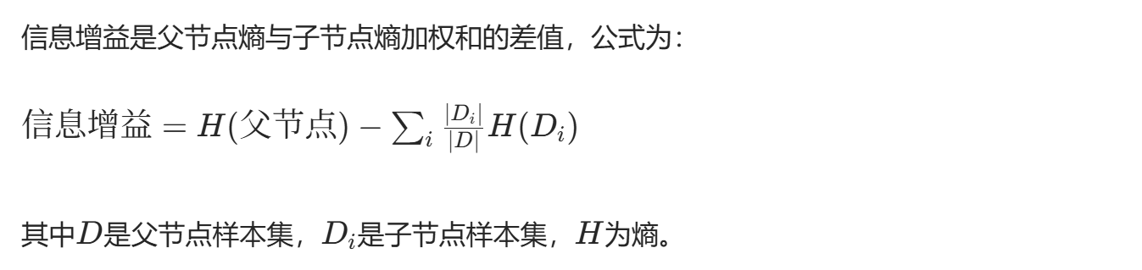

三、（15 分）用神经网络解决异或问题。
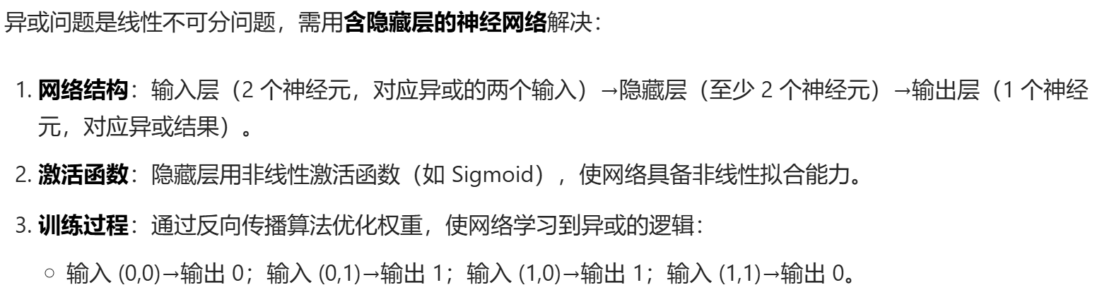

四、（15 分）描述决策树的算法流程。

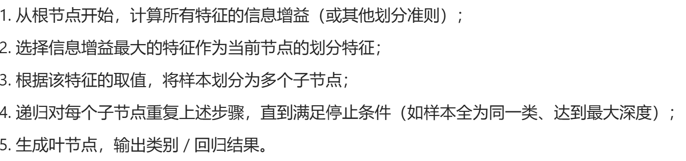
- （15 分）一元线性回归的基本形式和参数求解。
